Atividades para casa maternal II.

ORIENTAÇÕES AOS SENHORES PAIS.
ROTINA:
Musicalização: Polegares,(movimentando os dedinhos)
Oração: Pai nosso
Leitura do Alfabeto, Vogais e Numerais de 0 a 5.
Oralidade e visualização da inicial do nome.

Exemplos: LEITURA DO ALFABETO

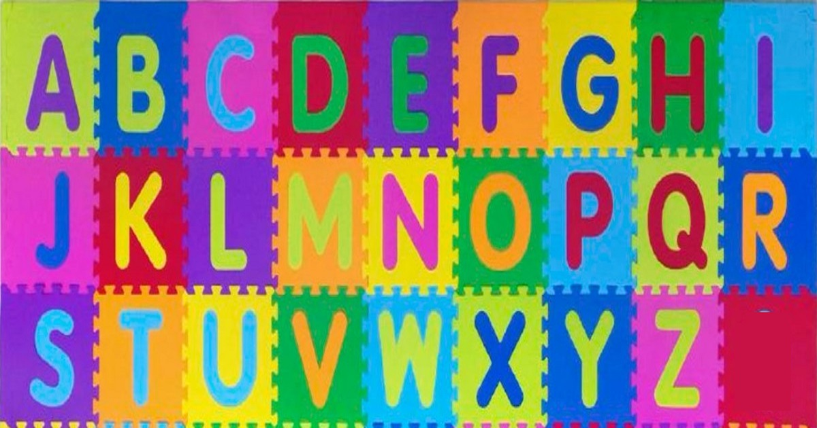

LEITURA DAS VOGAIS:

LEITURA DOS NÚMEROS:

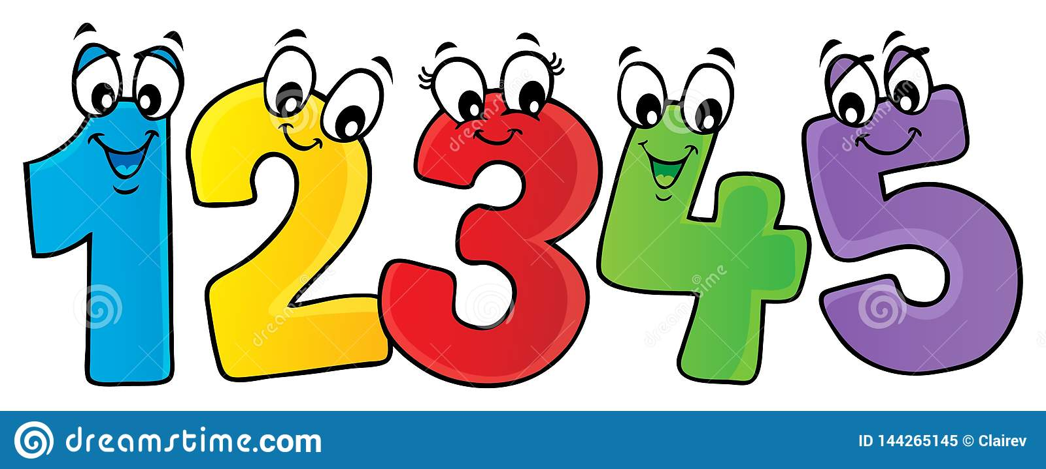
Atividade proposta: cor Amarelo, segue abaixo as atividades :

Amorzinho, essa atividade é dedicada com muito amor e carinho para sua Mamãe, então vamos pintar ...

Brincadeiras Lúdicas:
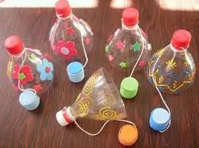

.Materiais para confecção:
.Uma garrafa pet descartável;
.Uma tampinha de refrigerante;
. Barbante;
.Tesoura;
.Materiais para enfeitar
Como fazer:
Corte a garrafa pet na altura do gargalo, lembrando uma tacinha;
Corte cerca de 30 cm de barbante;
Amarre uma ponta de barbante na tampinha de refrigerante e amarre a outra ponta na ponta da garrafa pet;
.Enfeite o bilboquê com os materiais que você quiser;
.Agora é só jogar e brincar ,tentando colocar a tampinha dentro da garrafa sem usar as mãozinhas.

ESPERAMOS QUE LOGO TUDO ISSO VAI PASSAR, ENQUANTO ISSO CRIANÇAS; FIQUEM CASA ...
SAUDADESSSS , BEIJOS DAS PRÔ.

